*«17*» травня 2022 року

**Клас: 3-А**

**Предмет: Я досліджую світ**

**Вчитель: Бубир Л.В.**

Тема. **Чому державні символи є важливим атрибутом держави.**

**Мета**: закріпити знання дітей про державні та національні символи України; формувати національну свідомість школярів; розвивати культуру спілкування, патріотичні почуття; виховувати громадянські якості особистості, повагу до державної символіки; продовжувати вчити виявляти пізнавальну активність на уроках, співпрацювати і взаємодіяти з іншими у різних ситуаціях (навчання, гра); продовжувати формувати вміння працювати у спільноті, дотримуючись правил; виховувати дружні стосунки в класі, спільноті, розвивати увагу, мислення, мовлення.

Робота за підручником с.124 – 128.

Відеоурок: <https://www.youtube.com/watch?v=2ki2gVslxUg>

Опорний конспект для учня

**1. Рубрика «Пригадай».**

* Назвіть державні символи України. Де їх можна побачити?
* Що символізують синій і жовтий колір на прапорі України?
* Про що говориться в тексті Державного Гімну України?

**2. Опрацюй підручник с. 124 та поміркуй.**

* Що уособлюють державні символи? Суверенітет (незалежність)
* Де визначено перелік державних символів? У конституції України
* Що відображають державні символи? Єдність народу
* Коли було проголошено незалежність України? 24 серпня 1991 року
* Коли було затверджено державні символи України? 19 лютого 1992 року

**3. Переглянь відео за посиланням:** [**https://www.youtube.com/watch?v=ZegU1xdY65c**](https://www.youtube.com/watch?v=ZegU1xdY65c)

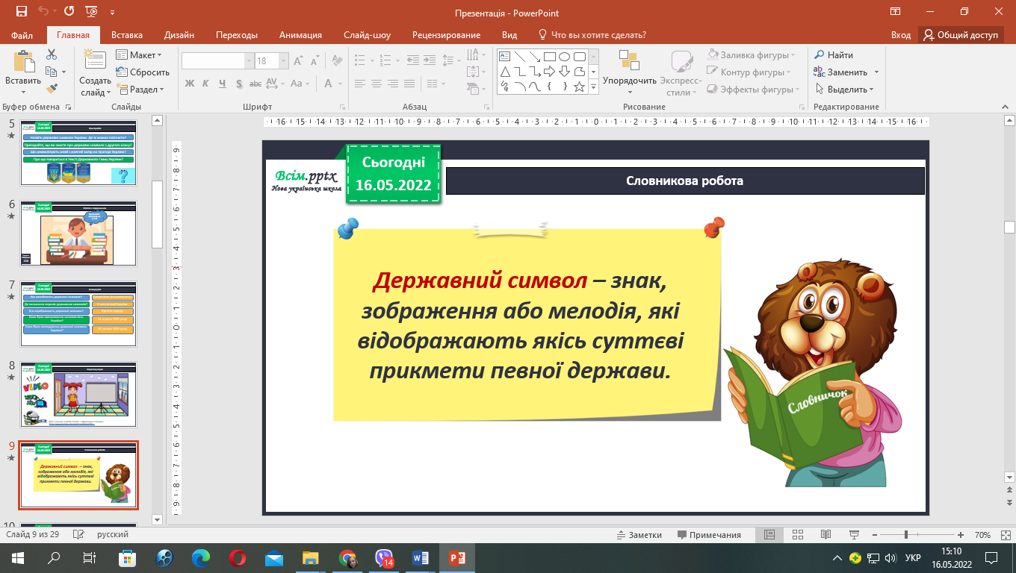 Словникова робота.

- Сьогодні ти дізнаєшся, чому державні символи є важливим атрибутом держави.

**4. Переглянь відеоурок «Чому державні символи є важливим атрибутом держави»:** [**https://www.youtube.com/watch?v=id-NisscpRE&t=999s**](https://www.youtube.com/watch?v=id-NisscpRE&t=999s)

**5. Прочитай інформацію.**

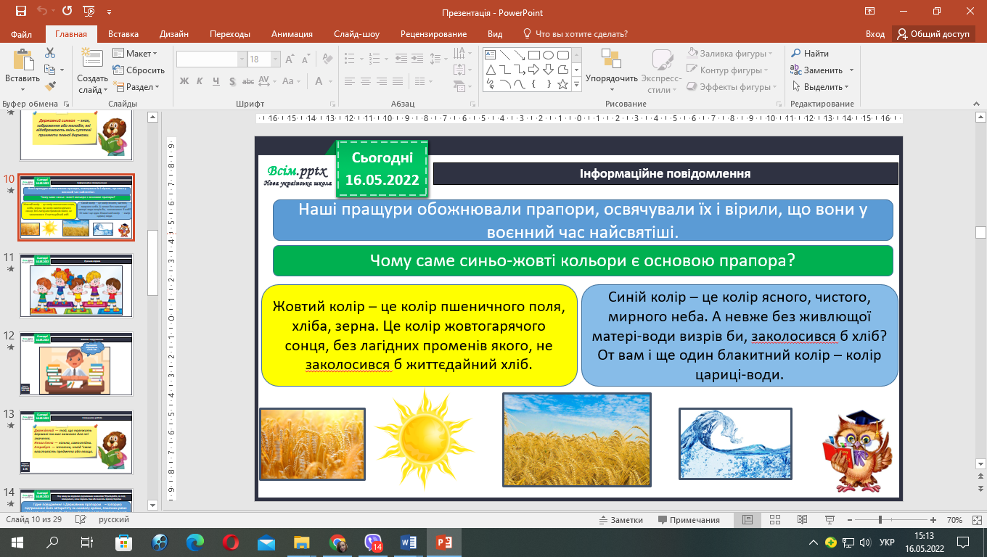

**6. Робота за підручником ( с.124-128).**

- Яку шану ми віддаємо державним символам?

- Як слід поводитись, коли звучить гімн або виносять прапор України?

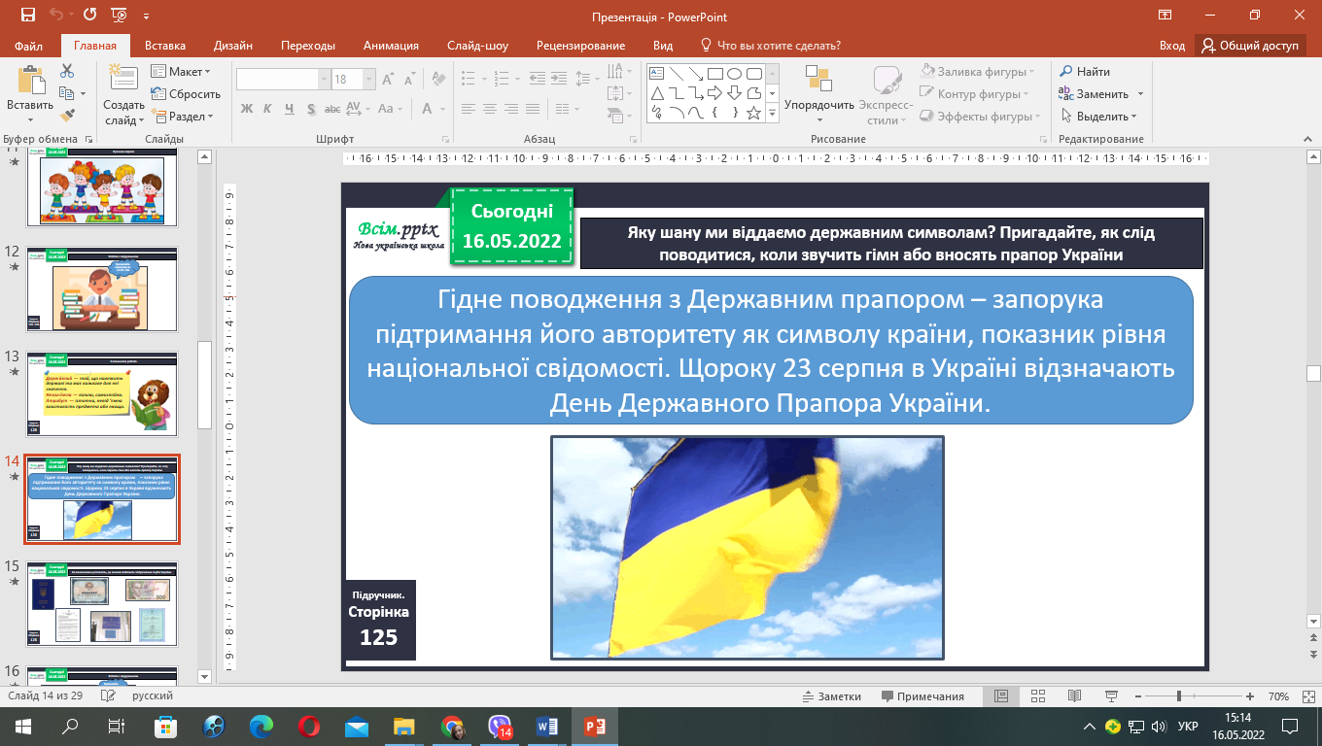

- Розгляньте, де можна побачити зображення герба України.

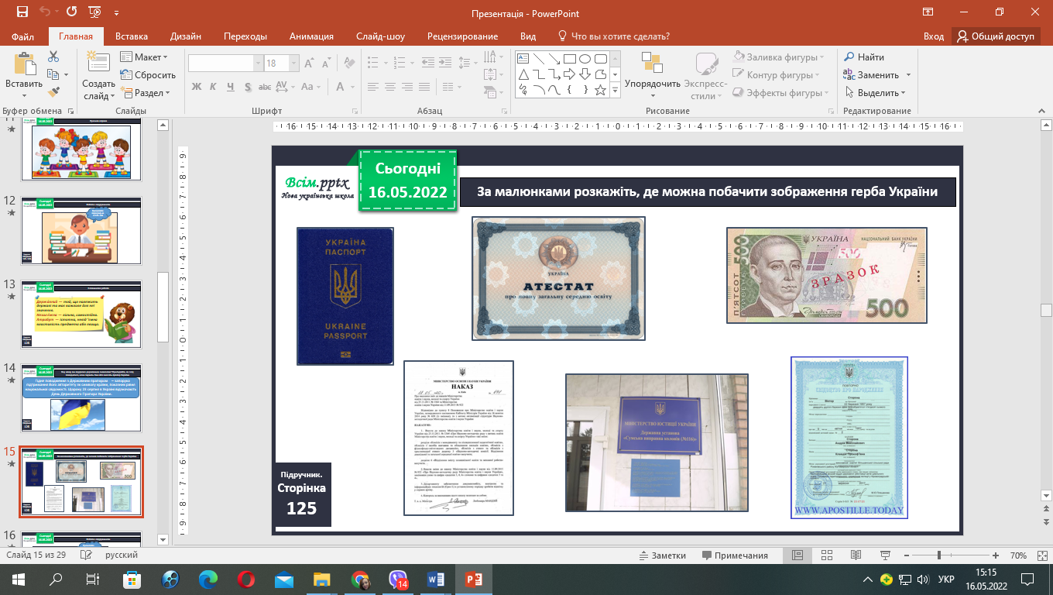

- Коли і де звучить гімн України?

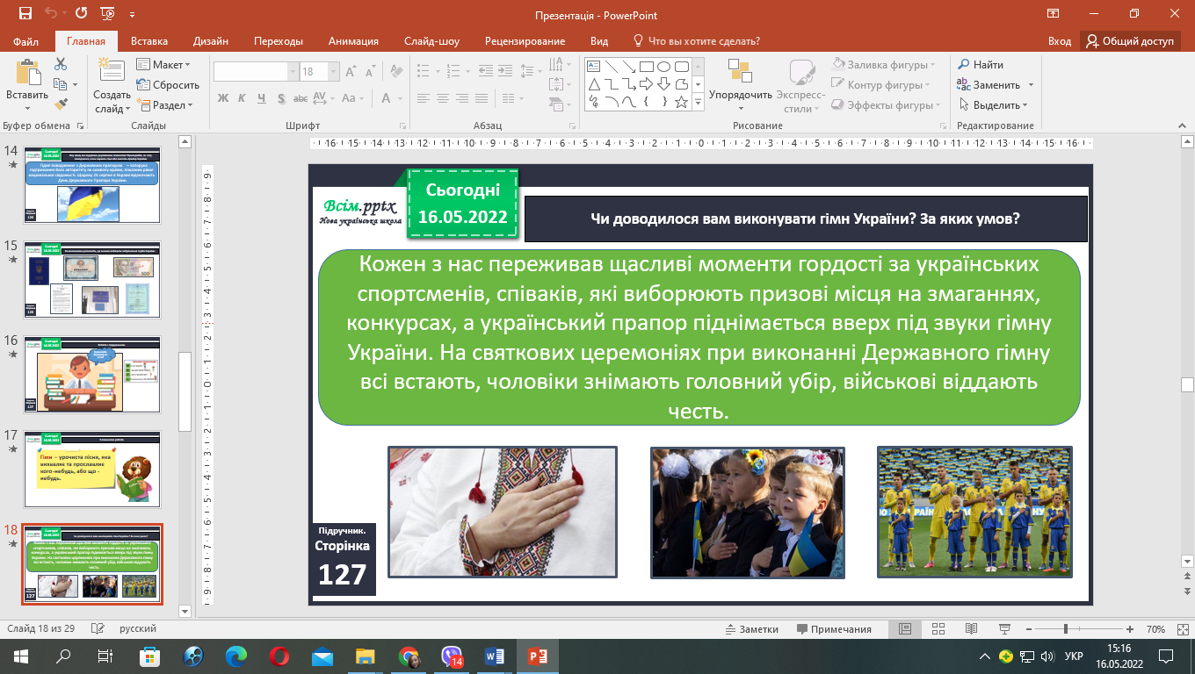

***Запам’ятай!***

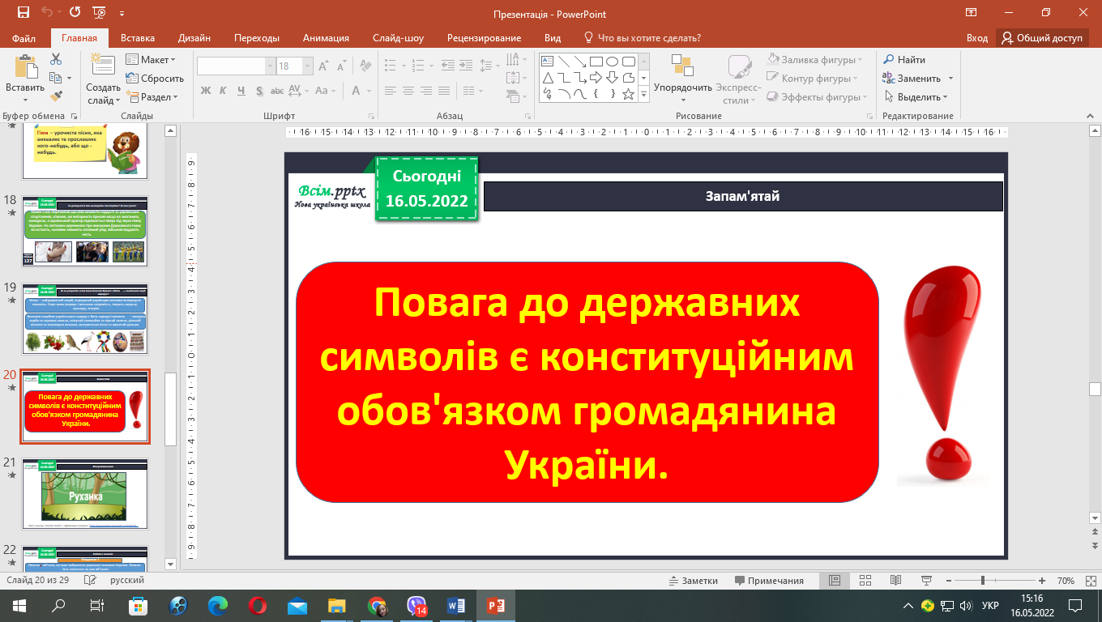

7. **Переглянь відео за посиланням:**

[**https://www.youtube.com/watch?v=HHlx1lrAU4c&t=1s**](https://www.youtube.com/watch?v=HHlx1lrAU4c&t=1s)

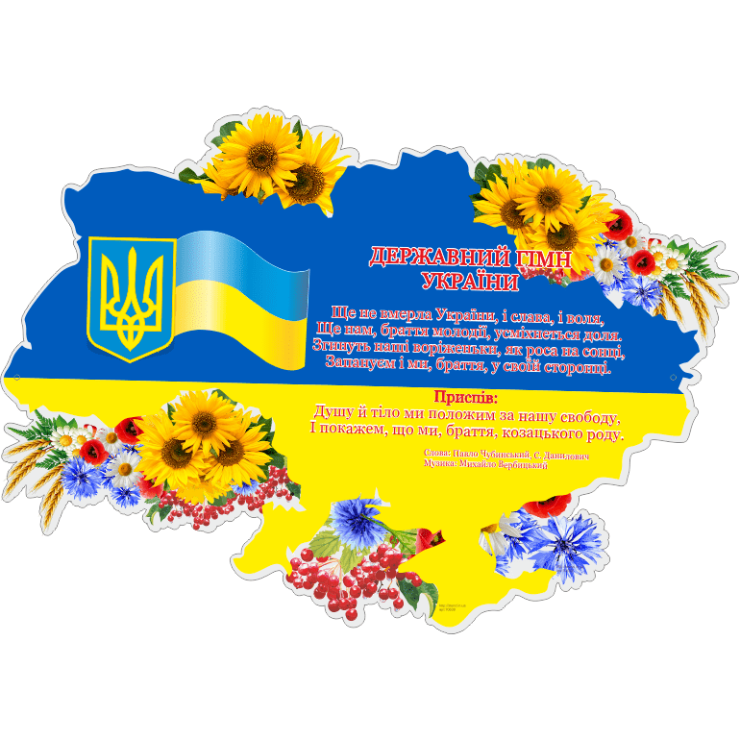 **Висновок.**

Свою незалежність Україна позначила «мовою» державних символів – герба, прапора, гімну. В Україні державна мова – українська. Державні символи об'єднують, згуртовують людей для досягнення спільних цілей. Усі громадяни мають знати і поважати державні символи країни.

**8. Опрацюй підручник с. 124-128 та виконай завдання у робочому зошиті с. 49-50.**



**Відправ результат виконаного завдання учителю:**

1. На електронну адресу liliya.bubyr@ukr.net